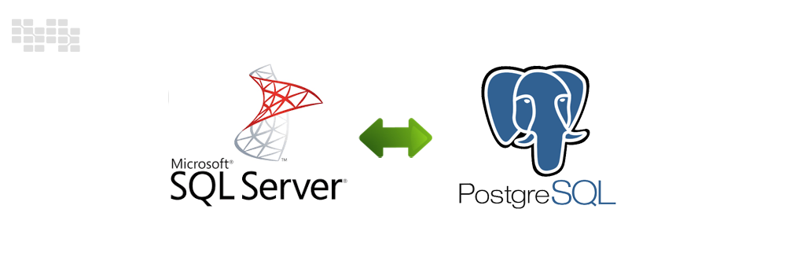

روش راه اندازی لینک سرور بین بانک اطلاعاتی MSSQL و سرور PostgreSQL

این مثال جهت ارتباط با سافا میباشد

مرحله یک

دانلود درایور از آدرس زیر یا هر آدرس دیگری

<https://www.postgresql.org/ftp/odbc/versions/msi/>

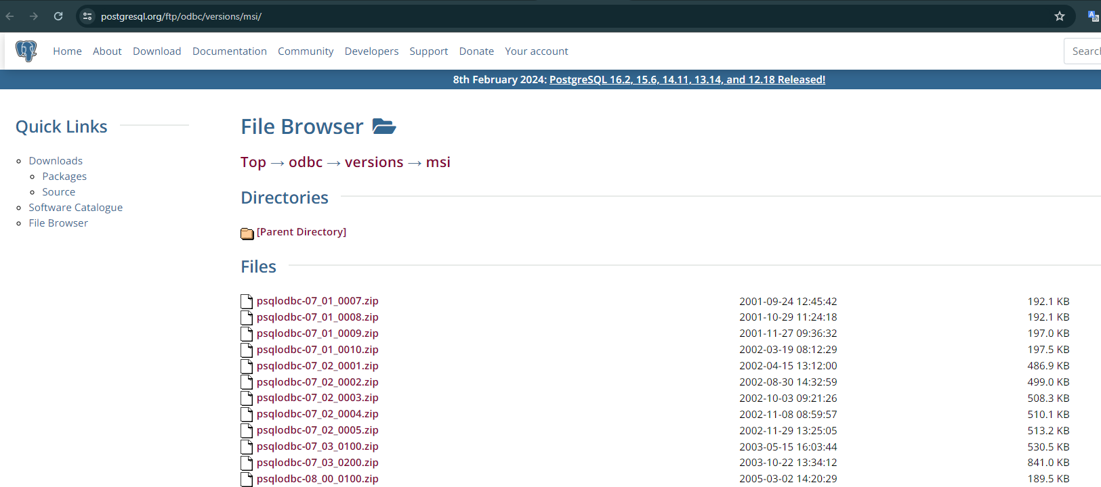

ولینک مشخص شده را از انتهای صفحه کلیک کنید و دانلود کنید

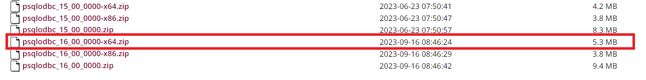

سپس فایل مورد نظر را نصب کنید

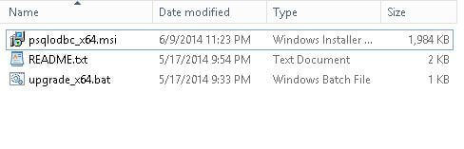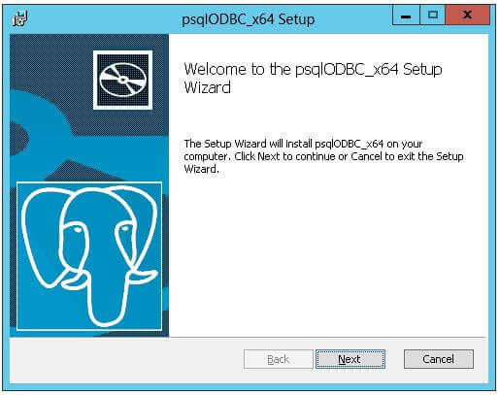

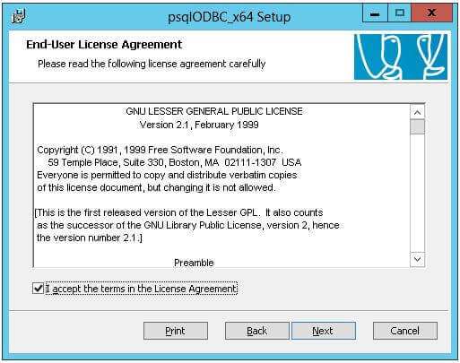

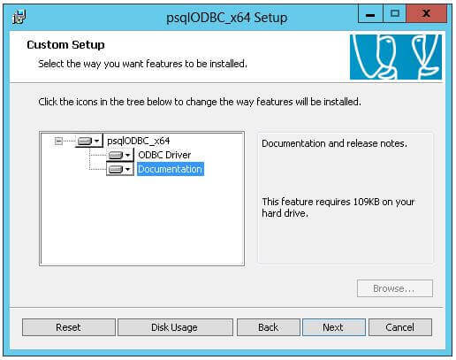

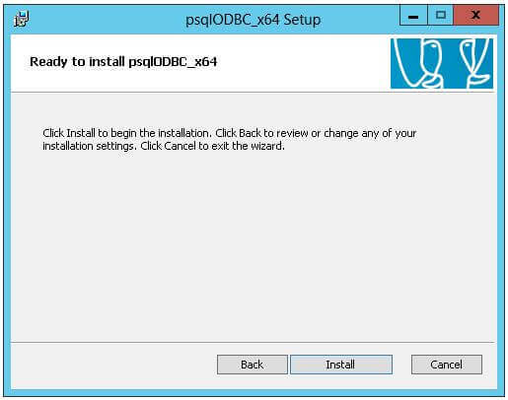

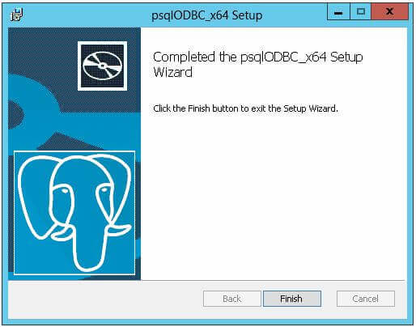

بعد از نصب به قسمت کنترل پنل وارد شوید

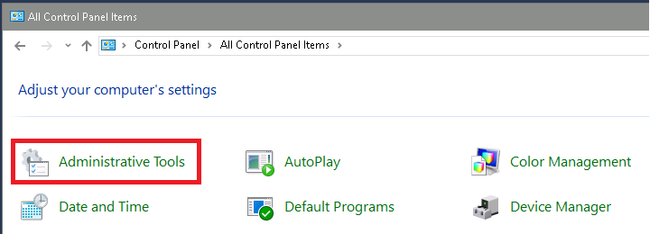

و گزینه

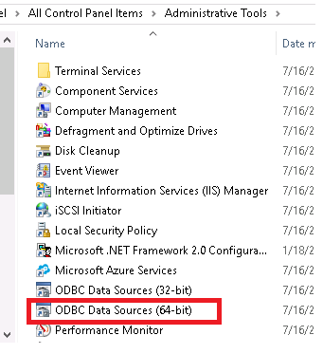

از پنجره باز شده سربرگ مشخص شده را کلیک کنید و سپس بر روی دکمه add کلیک کنید و تنظیمات را مطابق تصویر انجام دهید

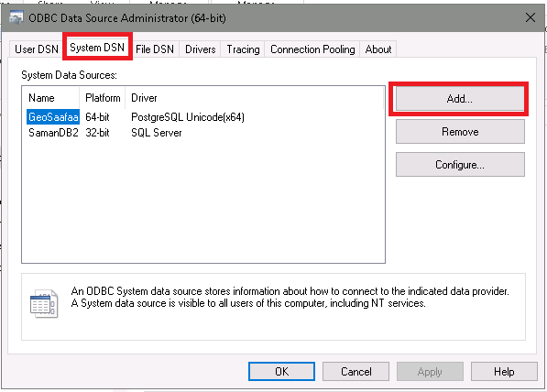

تنظیمات را وارد نمایید و بر روی دکمه test کلیک کنید

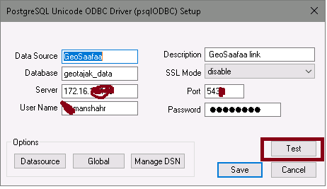

در صورتی که مشخصات سرور وارد شده درست باشد باید پیام زیر را ببینید

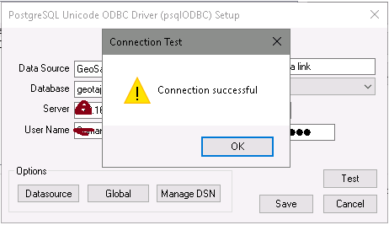

سپس وارد بانک اطلاعاتی میشود و گزینه لینک سرور جدید را کلیک میکنید

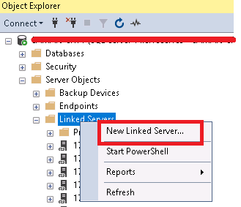

حتما قسمت Product Name را PostgreSQL وارد کنید

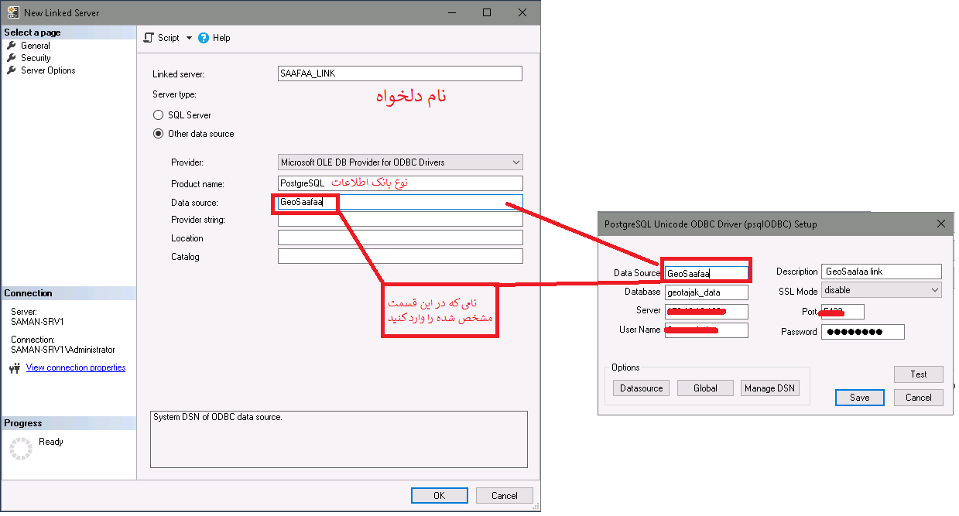

در قسمت مشخص شده زیر نام کاربری و کلمه عبور را وارد کنید

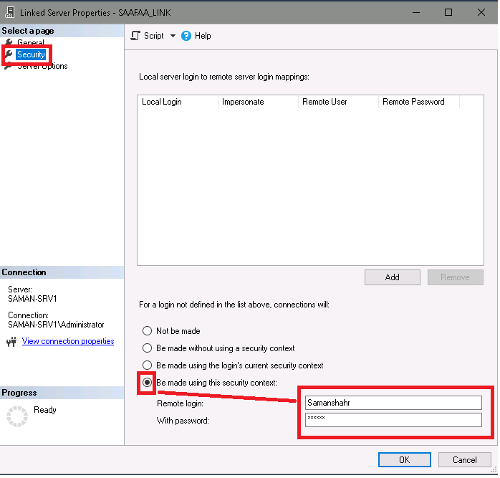

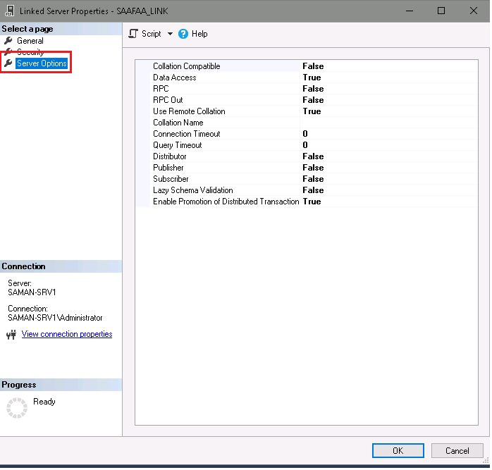

در صورت که همه تنظیمات درست شده باشد باید تصویر زیر را ببینید 😍 💖

